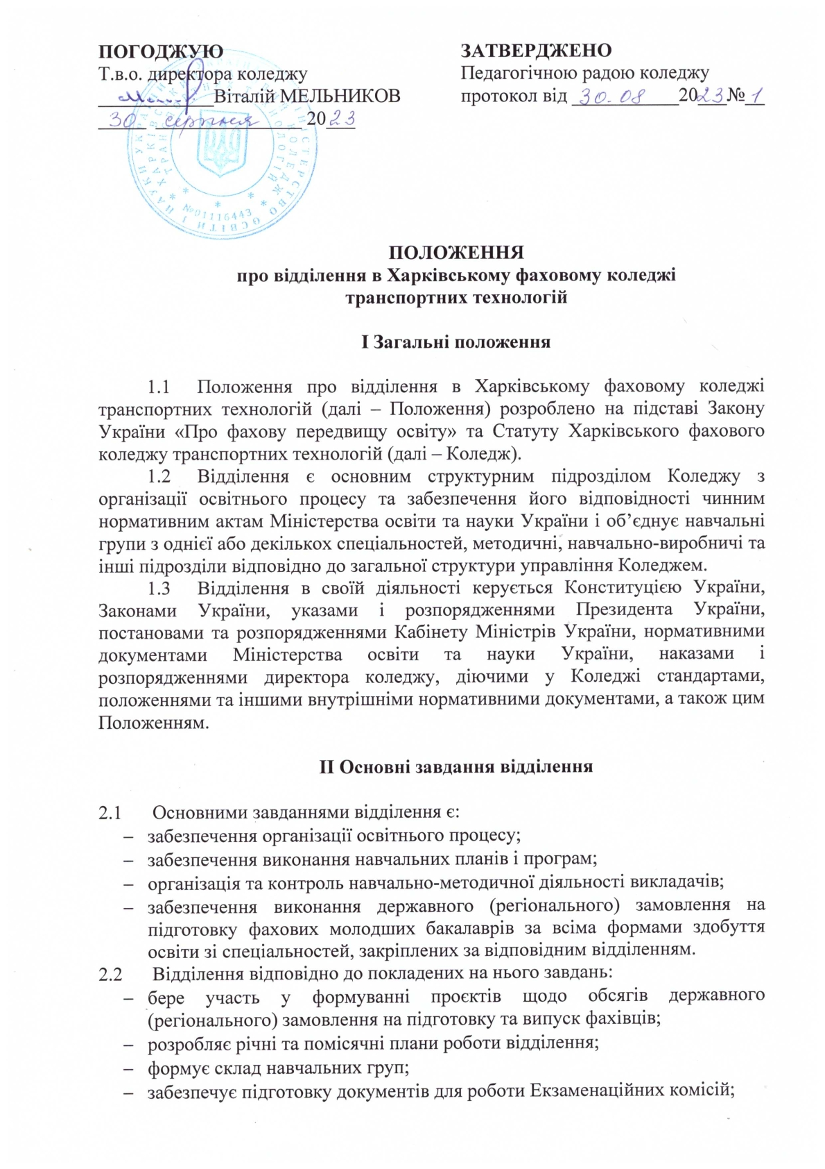  ПОГОДЖУЮ  Т.в.о. директора коледжу  ____________Віталій МЕЛЬНИКОВ  _____ _______________ 20___ | ЗАТВЕРДЖЕНО  Педагогічною радою коледжу  протокол від ___________20___№__

ПОЛОЖЕННЯ
про відділення в Харківському фаховому коледжі
транспортних технологій

І Загальні положення

1.1 Положення про відділення в Харківському фаховому коледжі транспортних технологій (далі – Положення) розроблено на підставі Закону України «Про фахову передвищу освіту» та Статуту Харківського фахового коледжу транспортних технологій (далі – Коледж).
1.2 Відділення є основним структурним підрозділом Коледжу з організації освітнього процесу та забезпечення його відповідності чинним нормативним актам Міністерства освіти та науки України і об’єднує навчальні групи з однієї або декількох спеціальностей, методичні, навчально-виробничі та інші підрозділи відповідно до загальної структури управління Коледжем.
1.3 Відділення в своїй діяльності керується Конституцією України, Законами України, указами і розпорядженнями Президента України, постановами та розпорядженнями Кабінету Міністрів України, нормативними документами Міністерства освіти та науки України, наказами і розпорядженнями директора коледжу, діючими у Коледжі стандартами, положеннями та іншими внутрішніми нормативними документами, а також цим Положенням.

ІІ Основні завдання відділення

2.1 Основними завданнями відділення є:
- забезпечення організації освітнього процесу;
- забезпечення виконання навчальних планів і програм;
- організація та контроль навчально-методичної діяльності викладачів;
- забезпечення виконання державного (регіонального) замовлення на підготовку фахових молодших бакалаврів за всіма формами здобуття освіти зі спеціальностей, закріплених за відповідним відділенням.
2.2 Відділення відповідно до покладених на нього завдань:
- бере участь у формуванні проєктів щодо обсягів державного (регіонального) замовлення на підготовку та випуск фахівців;
- розробляє річні та помісячні плани роботи відділення;
- формує склад навчальних груп;
- забезпечує підготовку документів для роботи Екзаменаційних комісій;
- готує матеріали для замовлення документів про освіту, студентських квитків;
- готує пропозиції щодо поселення студентів до гуртожитку Коледжу;
- контролює виконання викладачами навчальних планів і програм;
- здійснює облік виконання викладачами педагогічного навантаження та формує відповідну звітність;
- здійснює контроль за навчальною дисципліною студентів;
- організує та забезпечує роботу з батьками студентів;
- складає розклад та забезпечує проведення екзаменаційних сесій;
- здійснює допуск студентів до екзаменаційних сесій;
- вносить пропозиції щодо відрахування та поновлення студентів;
- вносить пропозиції щодо присвоєння студентам іменних та спеціальних стипендій, нагородження відзнаками навчального закладу;
- організовує співпрацю з органами студентського самоврядування щодо надання здобувачам освіти інформаційної, організаційної та соціальної підтримки;
- вирішує, за погодженням з органами студентського самоврядування, питання про відрахування, переривання навчання, поновлення і переведення осіб, які навчаються в Коледжі, та надання їм академічної відпустки;
- співпрацює з органами студентського самоврядування щодо успішної реалізації освітнього процесу на відділенні та керує діяльністю старост навчальних груп;
- забезпечує поточний моніторинг за навчальною роботою студентів навчальних груп відділення;
- організовує практичну підготовку здобувачів освіти;
- забезпечує контроль за дотриманням принципів академічної доброчесності всіма учасниками освітнього процесу та здійсненням заходів щодо запобігання корупції;
- бере участь у розробці та коригуванні освітньо-професійних (освітніх) програм та навчальних планів;
- бере участь у роботі з підготовки матеріалів щодо ліцензування та акредитації освітньо-професійних (освітніх) програм підготовки фахових молодших бакалаврів;
- здійснює ведення відповідної облікової документації, контролює її ведення викладачами;
- формує базу даних для нарахування стипендії;
- забезпечує заходи щодо евакуації студентів у випадку надзвичайних ситуацій;
- контролює проведення в навчальних групах інструктажів з техніки безпеки;
- організовує проведення виховної роботи згідно з планом виховної роботи Коледжу;
- забезпечує виконання законодавства України щодо захисту громадянських прав здобувачів освіти, у тому числі неповнолітніх осіб.

ІІІ Права та відповідальність відділення як
структурного підрозділу

3.1 Відділення має право:
- представляти Коледж, за дорученням директора, у відносинах з закладами освіти, підприємствами та організаціями;
- одержувати від викладачів і циклових комісій необхідну для поточної роботи інформацію;
- готувати та виносити проєкти наказів щодо організації освітнього процесу;
- скликати наради старост навчальних груп, студентів, викладачів для розгляду питань, пов’язаних з основною діяльністю відділення;
- спільно з цикловими комісіями, закріпленими за відділенням, розробляти та надавати до адміністрації Коледжу пропозиції щодо формування обсягів державного (регіонального) замовлення на підготовку фахівців.
3.2 Відділення відповідає за:
- своєчасність і правильність формування навчальних груп;
- своєчасну підготовку журналів навчальних груп, особистих карток студентів, індивідуальних навчальних планів та іншої навчально-облікової документації;
- контроль і забезпечення ведення навчально-облікової документації відповідно до інструкцій та положень;
- своєчасне та організоване виконання студентами пропущених і не атестованих лабораторних робіт, практичних і семінарських занять;
- своєчасне складання розкладів сесій, допуск студентів до екзаменів, організацію індивідуальних консультацій викладачами;
- виконання вимог щодо організації освітнього процесу студентів заочної форми здобуття освіти (своєчасне направлення довідок-викликів, забезпечення індивідуальних консультацій, облік виконання домашніх контрольних робіт та інше);
- оформлення документів на відрахування та поновлення студентів за причинами, передбаченими діючим законодавством;
- забезпечення реалізації права здобувачів освіти обирати навчальні дисципліни;
- своєчасне, повне та якісне надання до Екзаменаційних комісій документів, необхідних для їх роботи;
- своєчасне та якісне формування замовлень на студентські квитки та документи про освіту;
- забезпечення взаємозв’язку з органами студентського самоврядування;
- постійну роботу з батьками неповнолітніх студентів;
- контроль за виконанням викладачами вимог правил внутрішнього розпорядку та готовності до занять;
- своєчасне, повне та якісне подання даних для формування бази стипендіатів і кандидатів на присудження іменних стипендій;
- об’єктивність і повноту статистичної звітності;
- забезпечення прав здобувачів освіти на академічну мобільність;
- сприяння охороні здоров’я та безпеці життєдіяльності студентів.
IV Склад, структура та порядок управління відділенням

4.1 Керівництво відділенням здійснює завідувач, який призначається директором коледжу за погодженням із Педагогічною радою Коледжу з числа педагогічних працівників.
4.2 Завідувач відділення забезпечує організацію освітнього процесу, виконання навчальних планів і програм, здійснює контроль за якістю викладання навчальних дисциплін, навчально-методичною діяльністю викладачів відділення.
4.3 Завідувач відділення несе персональну відповідальність за виконання покладених на відділення завдань, розподіляє обов’язки між співробітниками відділення, видає в межах своїх повноважень розпорядження, які обов’язкові до виконання студентами, співробітниками відділення та викладачами закріплених циклових комісій.
4.4 Завідувач відділення має право:
- приймати рішення з питань, що належать до сфери діяльності відділення;
- підписувати та візувати документи в межах своєї компетенції;
- засвідчувати копії документів;
- вносити керівництву Коледжу пропозиції з питань удосконалення порядку роботи та умов праці;
- складати подання про заохочення або накладання стягнень на учасників освітнього процесу відділення.
4.5 Завідувач відділення безпосередньо підпорядковується заступникам директора коледжу, виконує їх доручення, є членом Педагогічної ради.
4.6 Контроль за виконанням Положення здійснюють посадові особи Коледжу в межах своїх повноважень, що встановлені посадовими інструкціями.

V Прикінцеві положення

5.1 Положення про відділення в Харківському фаховому коледжі транспортних технологій вводиться в дію наказом директора на підставі ухвалення рішення Педагогічною радою Коледжу.
5.2 Зміни та доповнення до Положення про відділення в Харківському фаховому коледжі транспортних технологій вносяться за поданням до Педагогічної ради Коледжу та вводяться в дію наказом директора коледжу.

